Отчёт по лабораторной работе 8
Настройка сетевых сервисов. DHCP
Абрикосов Артем
Содержание

1 Цель работы
Приобретение практических навыков по настройке динамического распределения IP-адресов посредством протокола DHCP (Dynamic Host Configuration Protocol) в локальной сети.

2 Выполнение

2.1 Настройка сетевых сервисов DNS и DHCP
- В логическую рабочую область проекта добавлен сервер dns-akabrikosov и подключён к коммутатору msk-donskaya-akabrikosov-sw-3 через порт Fa0/2.
Также проверена общая топология сети, включающая маршрутизатор, коммутаторы, оконечные устройства и серверы. Порт коммутатора, к которому подключён DNS-сервер, активирован.
- 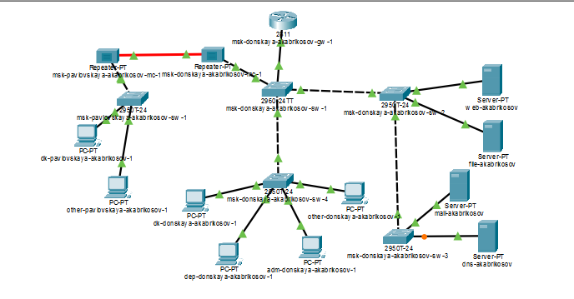
- Рис. 1: Топология сети с добавленным DNS-сервером
- На сервере dns-akabrikosov в разделе IP Configuration выполнена настройка статических сетевых параметров.
В качестве IP-адреса сервера задан адрес 10.128.0.5, маска подсети — 255.255.255.0, адрес шлюза по умолчанию — 10.128.0.1.
- 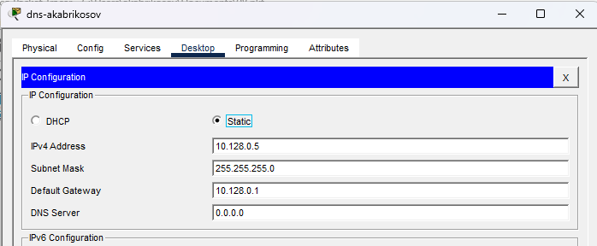
- Рис. 2: Настройка статического IP-адреса DNS-сервера
- В конфигурации сервера открыта служба DNS и переведена в активное состояние с помощью переключателя On.
Для службы созданы ресурсные записи типа A Record, обеспечивающие сопоставление доменных имён IP-адресам серверов сети.
- 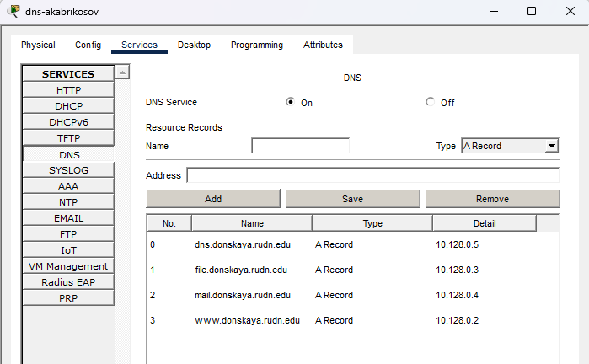
- Рис. 3: Настройка службы DNS и добавление ресурсных записей
- На DNS-сервер добавлены следующие записи:
  - dns.donskaya.rudn.edu — 10.128.0.5;
  - file.donskaya.rudn.edu — 10.128.0.3;
  - mail.donskaya.rudn.edu — 10.128.0.4;
  - www.donskaya.rudn.edu — 10.128.0.2.
- Записи типа A используются для связывания доменного имени с IPv4-адресом узла, что позволяет обращаться к ресурсам сети по именам.
- На маршрутизаторе msk-donskaya-akabrikosov-gw-1 выполнена настройка службы DHCP.
Сначала указан адрес DNS-сервера командой ip name-server 10.128.0.5, затем включён сервис DHCP и созданы пулы адресов для нескольких подсетей: dk, departments, adm, other.
- 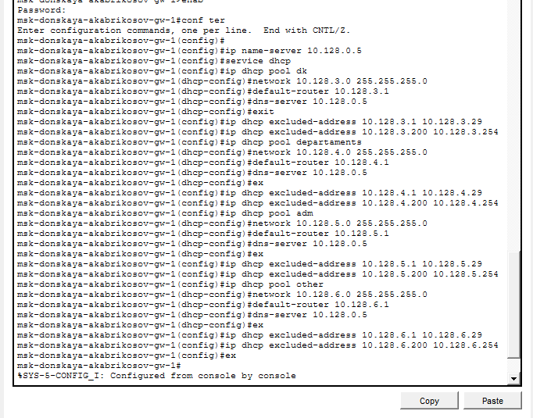
- Рис. 4: Настройка DHCP на маршрутизаторе
- Для каждого пула заданы:
  - адрес сети;
  - маска подсети;
  - адрес шлюза по умолчанию;
  - адрес DNS-сервера;
  - диапазоны исключаемых адресов.
- После настройки DHCP на оконечных устройствах статическая адресация заменена на динамическую.
На ПК dk-donskaya-akabrikosov-1 выбран режим DHCP, после чего устройство автоматически получило сетевые параметры.
- 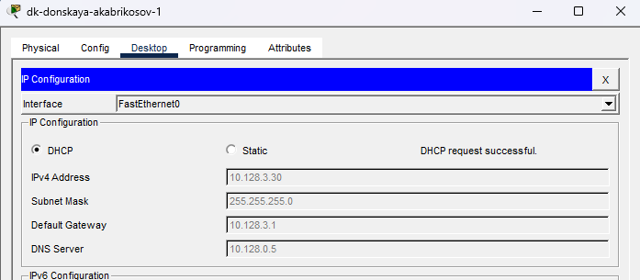
- Рис. 5: Получение сетевых параметров по DHCP
- Устройству назначен IP-адрес 10.128.3.30, маска 255.255.255.0, шлюз 10.128.3.1 и DNS-сервер 10.128.0.5.
- На маршрутизаторе выполнен просмотр информации о пулах DHCP командой show ip dhcp pool.
В выводе отображены диапазоны адресов, количество выданных адресов и исключённые диапазоны.
- 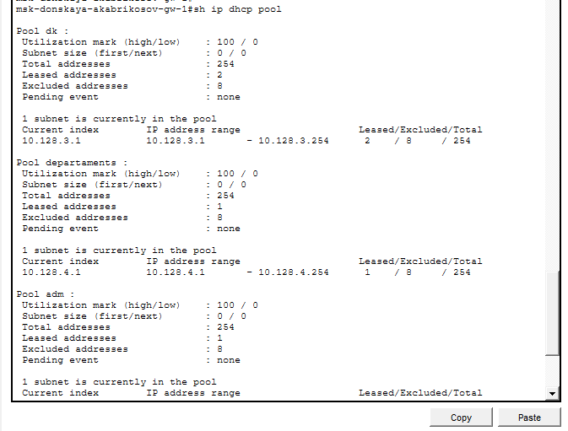
- Рис. 6: Информация о пулах DHCP
- С помощью команды show ip dhcp binding проверены выданные IP-адреса клиентам.
В таблице отображаются IP-адреса, MAC-адреса устройств и тип назначения.
- 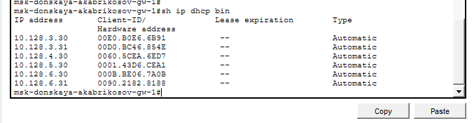
- Рис. 7: Таблица выданных DHCP-адресов
- Выполнена проверка сетевой доступности с помощью команды ping между устройствами разных подсетей.
- 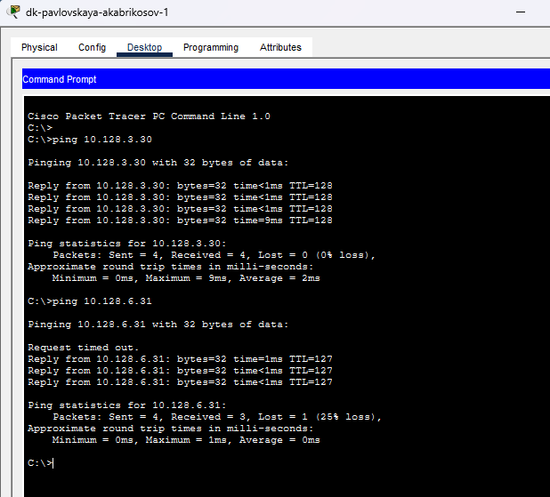
- Рис. 8: Проверка связи между узлами
- Обмен пакетами проходит успешно, при первом запросе возможна задержка из-за ARP-запроса.
- Дополнительно выполнена проверка связи с несколькими узлами из разных подсетей.
- 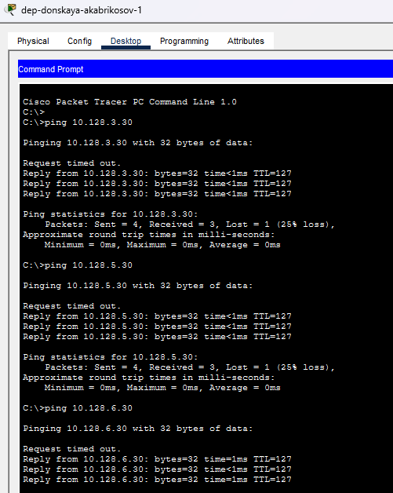
- Рис. 9: Проверка доступности узлов
- Установлено, что сеть функционирует корректно, маршрутизация между подсетями работает, а DHCP и DNS-сервисы настроены правильно.
- В режиме Simulation исследован процесс получения IP-адреса по протоколу DHCP.
Для анализа использован фильтр DHCP, позволяющий отследить обмен служебными сообщениями между клиентом и сервером.
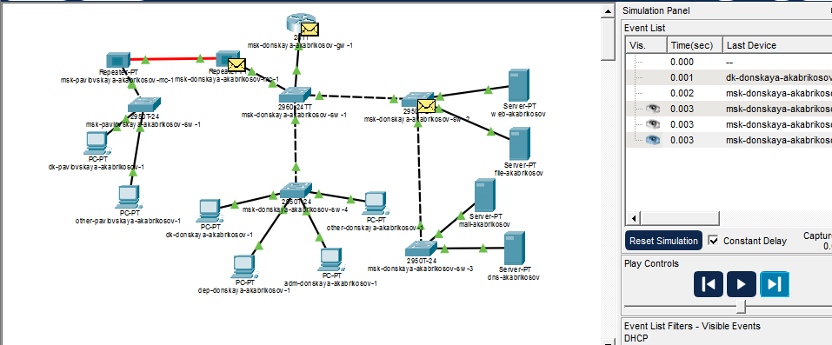
Рис. 10: Передача DHCP-сообщений в режиме моделирования
В процессе наблюдения зафиксирована стандартная последовательность обмена DHCP-сообщениями (DORA):
- DHCP Discover — клиент отправляет широковещательный запрос с адреса 0.0.0.0, пытаясь найти DHCP-сервер в сети;
- DHCP Offer — сервер предлагает клиенту свободный IP-адрес из пула;
- DHCP Request — клиент подтверждает выбор предложенного адреса;
- DHCP Acknowledgment (ACK) — сервер окончательно закрепляет IP-адрес за клиентом.
- При анализе содержимого DHCP-пакета Discover установлено, что:
- IP-адрес клиента и сервера равны 0.0.0.0;
- используется MAC-адрес клиента как идентификатор;
- в поле Client Hardware Address передаётся физический адрес устройства.
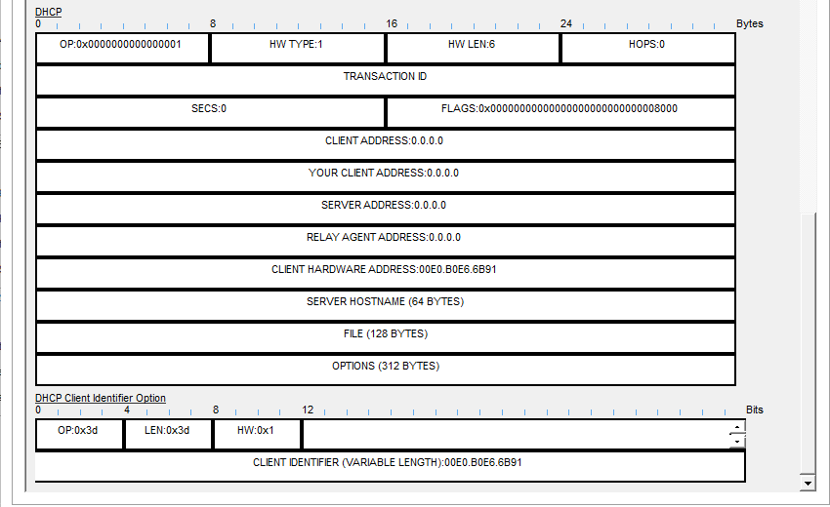
Рис. 11: Структура DHCP Discover сообщения
Это объясняется тем, что на момент отправки запроса клиент ещё не имеет IP-адреса и использует широковещательную передачу.
- В сообщении DHCP Offer сервер передаёт клиенту предлагаемый IP-адрес, а также дополнительные параметры конфигурации.
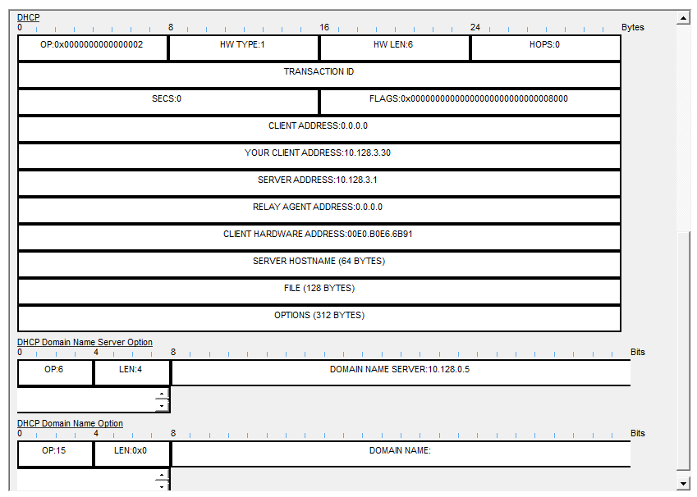
Рис. 12: Структура DHCP Offer сообщения
В пакете указаны: - выделяемый IP-адрес (Your Client Address) — 10.128.3.30; - адрес DHCP-сервера — 10.128.3.1; - DNS-сервер — 10.128.0.5 (в поле опций).
- В сообщении DHCP Request клиент повторно отправляет выбранный IP-адрес серверу, подтверждая его использование.
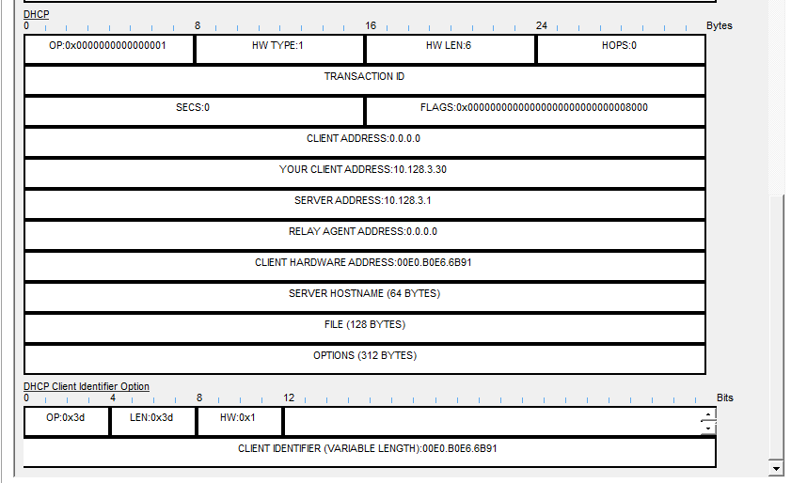
Рис. 13: Структура DHCP Request сообщения
Это сообщение также передаётся широковещательно, чтобы все DHCP-серверы в сети знали, какой адрес был выбран.
- В ответ сервер отправляет сообщение DHCP ACK, подтверждая назначение IP-адреса и окончательно завершая процесс конфигурации.
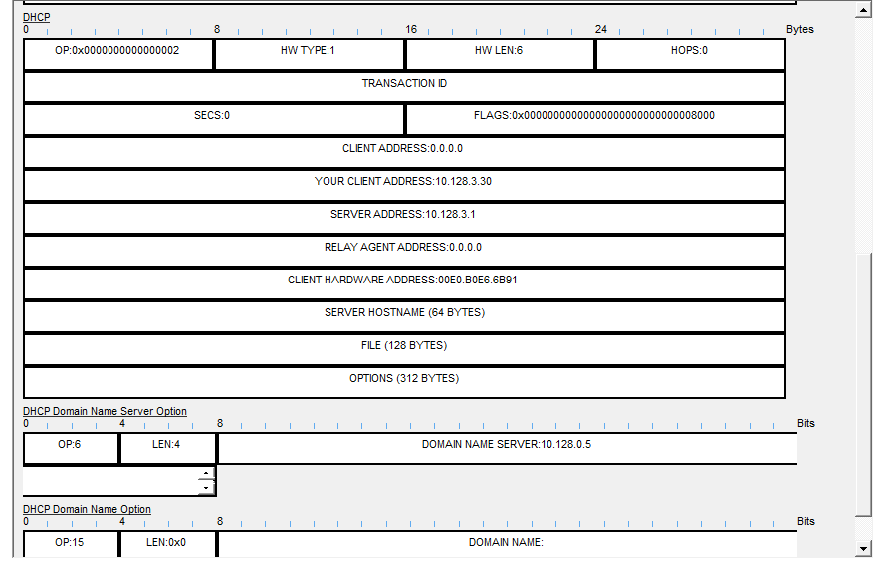
Рис. 14: Структура DHCP ACK сообщения
В результате клиент получает: - IP-адрес; - маску подсети; - адрес шлюза по умолчанию; - адрес DNS-сервера.

3 Вывод
В ходе выполнения работы были настроены сетевые сервисы DNS и DHCP в среде Cisco Packet Tracer.
Добавлен и сконфигурирован DNS-сервер, обеспечивающий сопоставление доменных имён IP-адресам, а также выполнена настройка DHCP-сервиса на маршрутизаторе для автоматического распределения сетевых параметров клиентским устройствам.
Созданы пулы DHCP для нескольких подсетей, заданы диапазоны адресов, шлюзы по умолчанию и адрес DNS-сервера. Оконечные устройства переведены в режим динамического получения IP-адресов, в результате чего они автоматически получили корректные сетевые настройки.
В режиме моделирования исследован процесс обмена DHCP-сообщениями. Установлено, что получение IP-адреса происходит по схеме Discover → Offer → Request → ACK. Проанализирована структура DHCP-пакетов и передаваемые параметры.
Проверка сетевой доступности показала корректную маршрутизацию между подсетями и работоспособность настроенных сервисов.

4 Контрольные вопросы
- За что отвечает протокол DHCP?
Протокол DHCP (Dynamic Host Configuration Protocol) отвечает за автоматическую настройку сетевых параметров устройств в сети. Он позволяет клиентам получать IP-адрес, маску подсети, адрес шлюза по умолчанию, DNS-сервер и другие параметры без ручной настройки, что упрощает администрирование сети и снижает вероятность ошибок.
- Какие типы DHCP-сообщений передаются по сети?
В процессе работы DHCP используются следующие основные типы сообщений:
  - DHCP Discover — широковещательный запрос клиента на поиск DHCP-сервера;
  - DHCP Offer — предложение сервера с параметрами конфигурации;
  - DHCP Request — запрос клиента на получение предложенного адреса;
  - DHCP ACK — подтверждение сервера о выдаче адреса.
- Дополнительно могут использоваться сообщения DHCP NAK (отказ), DHCP Release (освобождение адреса) и DHCP Inform (запрос дополнительных параметров).
- Какие параметры могут быть переданы в сообщениях DHCP?
В DHCP-сообщениях могут передаваться различные параметры конфигурации:
  - IP-адрес клиента;
  - маска подсети;
  - адрес шлюза по умолчанию;
  - адрес DNS-сервера;
  - доменное имя;
  - время аренды IP-адреса (lease time);
  - адрес DHCP-сервера;
  - дополнительные параметры (опции), например NTP-серверы или WINS.
- Что такое DNS?
DNS (Domain Name System) — это система доменных имён, предназначенная для преобразования символьных имён (например, www.example.com) в IP-адреса и обратно. DNS позволяет пользователям обращаться к ресурсам сети по удобным именам вместо числовых адресов.
- Какие типы записи описания ресурсов есть в DNS и для чего они используются?
В DNS используются различные типы ресурсных записей:
  - A — сопоставляет доменное имя IPv4-адресу;
  - AAAA — сопоставляет доменное имя IPv6-адресу;
  - CNAME — создаёт псевдоним (алиас) для другого доменного имени;
  - MX — указывает почтовый сервер домена;
  - NS — определяет DNS-серверы, обслуживающие домен;
  - PTR — используется для обратного разрешения (IP → имя);
  - TXT — хранит произвольную текстовую информацию (например, для SPF или DKIM).
- Эти записи обеспечивают работу различных сетевых сервисов и позволяют организовать удобную иерархическую систему адресации в сети.

